《安全评价报告信息公布表》
机构名称 | 重庆市安全生产科学研究有限公司 |  |  |  |  | 资质证号 |  |  | APJ-（渝）-001
委托单位 | 广河县齐家镇加油站
项目名称 | 广河县齐家镇加油站安全现状评价报告
项目类别 | □预评价 ☑现状评价 □验收评价 □ 其他
所属业务类别 |  | 危险化学品经营
安全评价过程控制情况
安全评价项目管理 | 项目组组长 |  |  |  | 技术负责人 |  |  |  |  | 过程控制负责人
安全评价项目管理 | 白建明 |  |  |  | 刘国勇 |  |  |  |  | 冯皓
编制过程 | 报告编制人 |  |  | 报告提交日期 |  |  |  | 报告审核人 |  |  |  | 报告审批人
编制过程 | 李晓斌、白建明 |  |  | 2022.3 |  |  |  | 蔡治勇 |  |  |  | 蔡治勇
姓 名 | 认定专业 |  | 安全评价师从业识别卡/证书编号 |  |  |  |  | 注册安全工程师  注册证号 |  |  |  |  | 是否专职
白建明 | 电气 |  | 032574 |  |  |  |  | 19070022131 |  |  |  |  | 否
李伟 | 机械 |  | 020783 |  |  |  |  |  |  |  |  |  | 是
何文勋 | 安全 |  | 035650 |  |  |  |  |  |  |  |  |  | 是
田祖伟 | 安 全 |  | 030719 |  |  |  |  |  |  |  |  |  | 是
李晓斌 | 化工工艺 |  | 036765 |  |  |  |  |  |  |  |  |  | 是
刘文娟 | 自动化 |  | 019235 |  |  |  |  | 55140156484 |  |  |  |  | 是
唐波 | 机械 |  | 035894 |  |  |  |  |  |  |  |  |  | 是
熊仁君 | 化工工艺 |  | 015225 |  |  |  |  | 55070030074 |  |  |  |  | 是
薛国臣 | 化工工艺 |  | 025841 |  |  |  |  | 55130140246 |  |  |  |  | 是
孟萌萌 | 电气 |  | 019246 |  |  |  |  |  |  |  |  |  | 是
刘国勇 | 化工工艺 |  | 019234 |  |  |  |  | 55060013805 |  |  |  |  | 是
冯皓 | 化工机械 |  | 003832 |  |  |  |  | 55130140330 |  |  |  |  | 是
项目简介 | 项目简介：  广河县齐家镇加油站位于甘肃省临夏州广河县齐家镇园子坪村，法定代表人：韩尕三，主要经营汽油、柴油的储存和销售。该站土地使用面积为695.14m²，油罐（SF双层罐）4个，分别为：30m³的92#汽油罐1个、30m³的95#汽油罐1个、30m³的0#柴油罐1个和30m³的-10#柴油罐1个，储罐位于非行车道下罐区中，该站储油罐为双层罐，采用直埋，该站为三级加油站。  现场勘察照片：  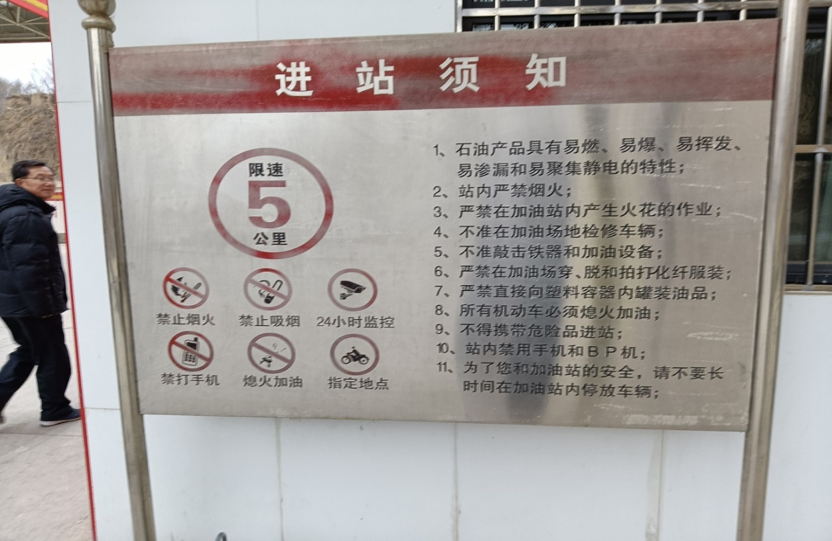
现场开展工作情况 | 勘验人员 |  | 勘验时间 |  |  |  | 勘验任务 |  |  |  | 勘验中的问题
现场开展工作情况 | 白建明 |  | 2022.1.21 |  |  |  | 对广河县齐家镇加油站的加油、卸油、储油系统、安全管理及周边环境进行检查。 |  |  |  | 1）卸油口安全警示线未及时更新；  2）卸油口防护罩未装防护垫；  3）监控室未设置UPS电源；
 | 李晓斌

